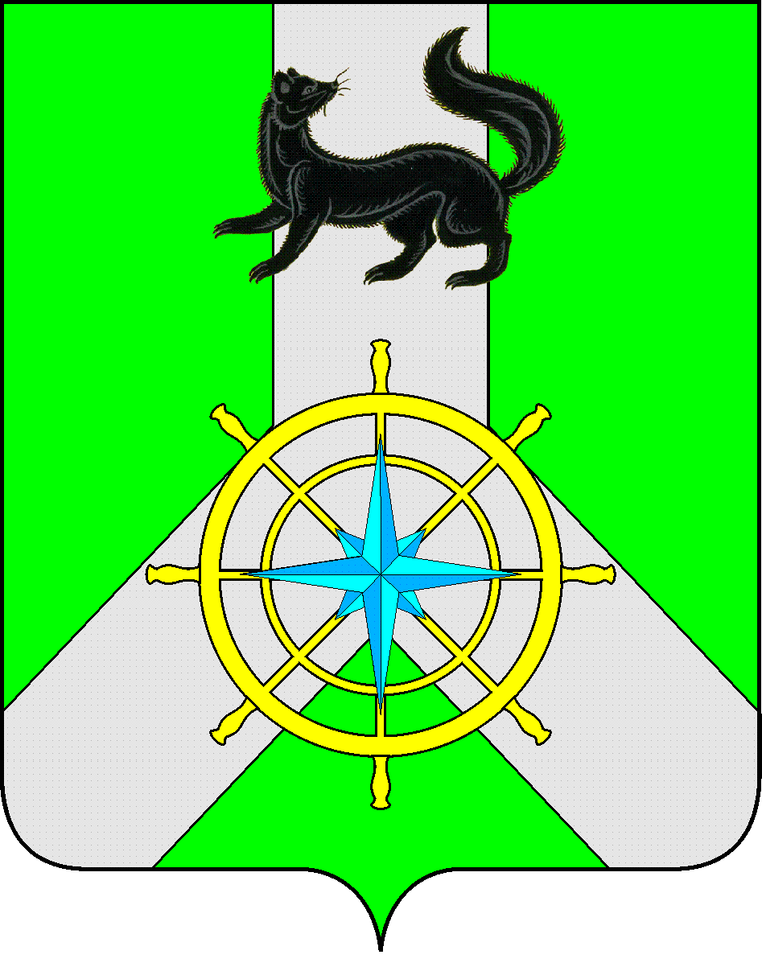
Р О С С И Й С К А Я Ф Е Д Е Р А Ц И Я

И Р К У Т С К А Я О Б Л А С Т Ь

К И Р Е Н С К И Й М У Н И Ц И П А Л Ь Н Ы Й Р А Й О Н

А Д М И Н И С Т Р А Ц И Я

П О С Т А Н О В Л Е Н И Е

от 16 марта 2022 г. |  | №145
 | г.Киренск
«О внесении изменений в состав административной комиссии
Киренского муниципального района»

Руководствуясь статьями 4,5,6 Закона Иркутской области от 29 декабря 2008 года №145-ОЗ «Об административных комиссиях в Иркутской области», п.1 ст.2 Закона Иркутской области от 08.05.2009 года №20-ОЗ «О наделении органов местного самоуправления областными государственными полномочиями по определению персонального состава и обеспечению деятельности административных комиссий»,

П О С Т А Н О В Л Я Е Т:

1.Вывести из состава административной комиссии ведущего аналитика юридического отдела Киренского городского поселения Полину Олеговну Онищенко.
2.Ввести в состав административной комиссии
- начальника юридического отдела Киренского городского поселения Дениса Сергеевича Смирнова;
- инспектора направления по исполнению административного законодательства МО МВД России «Киренский» старшего лейтенанта полиции Дарью Георгиевну Александрову.
3.Настоящее постановление подлежит официальному опубликованию в газете «Ленские зори» и размещению на официальном сайте администрации Киренского муниципального района kirenskrn.irkobl.ru.
4. Постановление вступает в законную силу со дня его официального опубликования.

Мэр района К.В.Свистелин

